Lahtikaanetusmasin

FARRER / LANGSTROTH / 380W
01 2016
Versioon 1.0
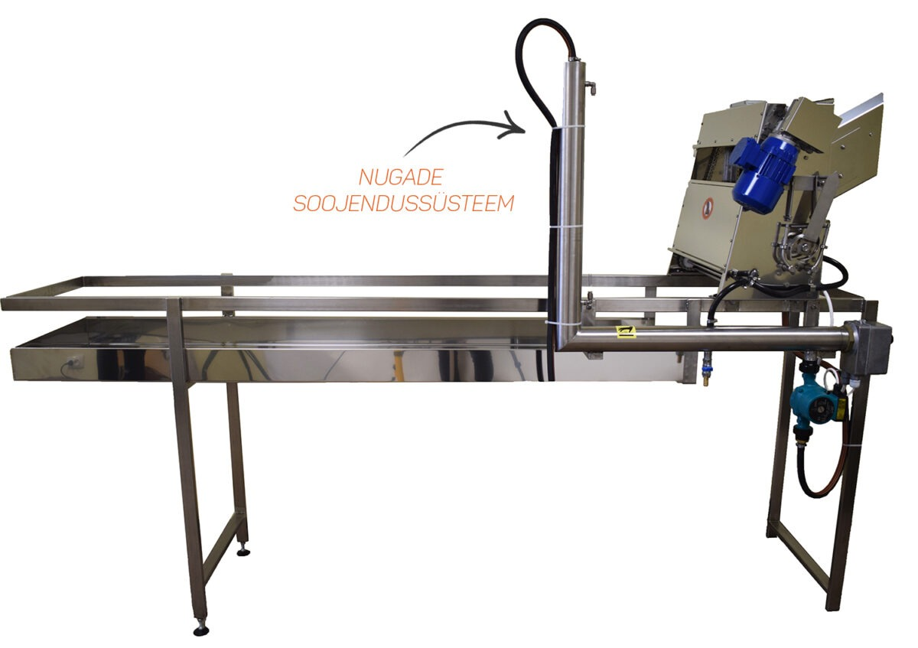
Käesolev kasutusjuhend on kirjutatud Eesti keeles.

SISUKORD
1 Ohutusnõuded ja hoiatused 3
1.1 Tehniline ohutus 4
1.2 Märkused 4
2 Tutvustus 5
2.1 Käsitlus ja kasutusjuhendi eesmärk 6
3. Esmane kasutuselevõtt ja tööprotsess 7
4 Lahtikaanetusmasina juhtpuldi kasutus 9
4.1 Terade reguleerimine 11
4.2 Nugade soojendusesüsteem 13
4.2.1 Nugade soojendussüsteemi täitmine veega 14
4.2.2 Vedeliku koguse määramine süsteemis 17
4.2.3 Tsirkulatsiooni pumba kasutamine 18
4.3 Raamide paigutamine seadmesse 20
5 Temperatuuri kontrolleri ESM-3711 HN kasutusjuhend 23
6. Tehnilised andmed 26
7 Seadme hooldamine ja pesu 27
8 Ohutusabinõud 28
8.1 Ohutusmmärgid 29
9 Garantiitingimused 31
9.1 Garantii kehtivus ja aeg 31
9.2 Garantii tingimused 31
9.3 Garantii sisu 31
9.4 Garantii ei kehti ... 31

Lahtikaanetusmasina tootja: Asteni Mesindus OÜ
Tootja aadress: Allikunurga, Türi-Alliku, Türi vald, 72232 Järvamaa
Toote nimetus: Lahtikaanetusmasin Farrer / Langstroth / 380w
Tel: 5251236
www.asten.ee
info@asten.ee

1 Ohutusnõuded ja hoiatused

Lugege kasutusjuhend enne lahtikaanetusmasina kasutuselevõttu hoolikalt läbi.

See sisaldab tähtsat infot lahtikaanetusmasina kasutamisest, ohutusest, paigaldamisest, transpordist, puhastamisest ja hooldusest.

Nii kaitsete seadet ja tagate enda ohutuse.

Hoidke kasutusjuhend alles seadme võimalikule järgmisele kasutajale.

Elektriline ohutus on tagatud ainult siis, kui lahtikaanetusmasin on
ühendatud vastavalt juhendile maandatud vooluvõrku ja varustatud rikkevoolukaitsmega.

Vooluvõrk millesse ühendatakse lahtikaanetusmasin peavad olema paigaldatud pädevate isikute poolt ja vastama kõikidele seadusega kehtestatud nõuetele ja eeskirjadele.

Tootja ja edasimüüja ei vastuta kahjude eest, mis on tekkinud seadme valest ühendamisest ja/või paigaldusest või on kasutatud vale kaitset.

Lahtikaanetusmasin vastab etteantud ohutusnõuetele.

Mittenõuetekohane kasutamine võib kahjustada lahtikaanetusmasinat ja ohustada kasutajat.

Rikke või vea korral peatada töö, võtta seade vooluvõrgust välja ning alles seejärel teha kindlaks rikke põhjus.

Tõsise toote vea korral võtta ühendust tootjaga.

Seadet on keelatud kasutada ilma eelnevalt kasutusjuhendiga tutvumata.

Seadmele tohivad remonti ja hooldust teostada ainult Asten Honey Production & Technology volitatud isikud.

1.1 Tehniline ohutus

Enne paigaldamist veenduge, et lahtikaanetusmasinal ei oleks nähtavaid kahjustusi.
Kahjustatud lahtikaanetusmasinat mitte paigaldada ja kasutusele võtta.
Ärge paigaldage seadet ruumi, kus võib esineda külmumisoht.
Temperatuuri kõikumine võib avaldada negatiivset mõju elektroonikale.
Ku hoiame seadet ruumis kus on temperatuuri langemise oht alla 0C` siis on vajalik kütesüsteemist ja tsirkulatsioonipumbast vesi välja lasta.
Peale hooajalist tööd eemaldada vesi nugadesoojenduse süsteemist.
Võimalikke lisaseadmeid ja-varustust masina juurde tohib kasutada vaid siis, kui see on tootja poolt kirjalikult heaks kiidetud.
Kui masina juurde ja/või külge on paigaldatud selleks mitte-ettenähtud osad kaotab garantii kehtivuse.
Kasutage ainult tootja poolt pakutavaid või soovitatud varuosasid, see aitab vältida lahtikaanetusmasina kahjustusi ja sellega seotud ohte.
Keevitustöid on lahtikaanetusasina juures lubatud teha alles peale võrgu toite väljaühendamist. Sagedusmuundur peab olema lahtikaanetusmasina küljest eemaldatud.

Lahtikaanetusmasinasse sisestada ainult selleks ettenähtud raame Farrer / Langstroth. Teiste esemete, teistes mõõtudes raamide sisestamine lahtikaanetusmasinasse on rangelt keelatud !

1.2 Märkused

Asteni Mesindus OÜl on õigus muuta lahtikaanetusmasina konstruksioone ja püsivara.
Käesolev kasutusjuhend on lahtikaanetusmasina algupärane kasutusjuhend.

2 Tutvustus

Täname teid lahtikaanetusmasina ostmise eest. Seadme parimaks kasutamiseks palume kõigepealt põhjalikult tutvuda kasutusjuhendiga. Hoidke see juhend hilisemaks vaatamiseks alles.
Lahtikaanetusmasin on seade, mis on mõeldud kärgede lahti kaanetamiseks kuumade lõikenugade abil (lahtikaanetusmasina noad töötavad kuuma veega).
Lahtikaanetusmasin on koos kärjekaanetuskastiga ning tigupressi ühildamis võimalusega, seade on varustatud kahe mootoriga: üks mootoritest paneb tööle lõikenoad ning teine mootor hoolitseb kärgede etteveo eest. Mõlemaid funktsioone ja etteveo kiirust on võimalik reguleerida juhtpuldilt.
Nugade lõike sügavust saab reguleerida seadme vasakul küljepeal olevast kangist (suurendades ja vähendades nugade lõike vahet)
Tootega tuleb kaasa: lahtikaanetusmasin ja kasutus- ja ohutusjuhend.

Kasutusjuhendis on ära toodud:
- Seadme lühikirjeldus ja selle osad
- Juhised seadmega töö alustamiseks
- Ohutusabinõud

Seadme mõõtmed:
Kaanetusmasina kogu mõõt:
- Pikkus – 2500mm
- Laius – 950mm
- Kõrgus – 1690mm

Kaanetusmasina raami mõõt:
- Masina poolsest otsast raami kõrgus – 1040mm
- Renni poolsest otsast raami kõrgus – 1050mm (reguleeritav kuni 50mm)
- Raami kogu pikkus – 2500mm
- Raami laius – 500mm
- Nõrgumisvanni kogu pikkus – 2005mm
- Nõrgumisvanni põhja kõrgus maast, masina poolne ots – 790mm
- Nõrgumisvanni põhja kõrgus maast, raami tipust – 810mm (reguleeritav kuni 50mm)

Kaanetusmasina mõõt:
- Kõrgus – 660mm
- Pikkus – 500mm
- Laius – 900mm

Lõiketerade mõõt – 410mm
Juhtkilbi kõrgus maast – 1400mm

2.1 Käsitlus ja kasutusjuhendi eesmärk

Lahtikaanetusmasin on valmistatud mesinikule kärgede lahtikaanetamiseks. Toode ei ole mõeldud muuks otstarbeks.

3. Esmane kasutuselevõtt ja tööprotsess

Täname teid soetamaks Asteni Mesinduse OÜ poolt toodetud lahtikaanetusmasinat.
Esmalt tuleb seade puhastada leige vee ja puuvillase lapiga, kuna võib esineda tootmisest tulevat tolmu ja metalli osakesi.
Kui teie poolt soetatud Lahtikaanetusmasinal on nugade vedelik soojendussüsteem, täitke süsteem veega ja tutvuge täpsema informatsiooni saamiseks „peatükiga 4.2“
Lahtikaanetusmasina efektiivseks- ja korrapäraseks töötamiseks on see vaja esmalt seadistada. Meeraamid ei pruugi olla identsed ning nendesse võib aja jooksul tekkida erinevaid kumerusi ja muid defekte, mille tõttu lõikenugade asetus ei pruugi olla täpne ning lisaks on ka iga raam erinev oma paksuselt seega tuleb vahel muuta lõikenugade asendit.
Nugasid ei ole vajalik reguleeruida iga raamiga eraldi,vaid vastavalt vajadusele.
Lõikenugade asendi muutmiseks asetseb seadme vasakul küljel hoob, mille abil on võimalik muuta lõikenugade vahet kitsamaks või laiemaks.

Seadme pikaajalisel töötamisel kõrgetel temperatuuridel võivad teatud detailid paisuda ning seetõttu raamide lahtikaanetamisel tekitada lärmakat kolinat. Aeg ajalt on soovituslik pihustada silikooni sisaldavat õli (õli mis ei määri) lahtikaanetusnugade võllide puksidele, mis asetsevad mõlemal pool võllida otsas ning on valget värvi - see vähendab hõõrdumist- ja paisumist.
Juhul kui kasutate koos lahtikaanetusmasinaga ka tigupressi, siis pöörata tähelepanu sellele, et tigupressi ei satuks koos kaanetisega pisikesi puutükke, oksakohtasid ja muid võõrkehi. Lahtikaanetusmasin võib teatud juhtudele lõigata puitraami sisse ning seda lõhkuda ja seetõttu tekitada puusodi, mis tigupressi sattudes võib põhjustada tõsist ummistust!

Lahtikaanetusmasinaga töötades ei saa garanteerida raamide erineva pakususe ja kuju tõttu, et seade kaanetab raami 100%-liselt puhtaks ning seetõttu (vajadusel) enne raamide vurri sisestamist kontrollida raamid kiirelt üle kaanetuskahvliga.
Kuna nugade töötamiseks vajalik vesi on väga kuum ning lõikenoad teravad, siis tuleb äärmiselt tõsiselt järgida ohutusreegleid ning olla kindel, et seadet ei kasuta isik kellel puudub vastav kogemus või väljaõpe.

4 Lahtikaanetusmasina juhtpuldi kasutus
Kaanetusmasina juhtpult ei ole veekindel !
Töö alustamiseks sisestada toide vooluvõrku (380V).
Lülitada sisse toide ehk keerata „TOIDE“ lüliti asendisse „I“.
Kui seade on varustatud nugade soendussüsteemiga vedelik soendusel siis süsteem käivitub lülitades nupp „KÜTE“ „I“ asendisse.
Enne lõikenugade tööle panemist peavad noad vedeliku abil soojenema ca 15 minutit, saavutades maksimaalse kuumuse 90-95C`, et noad lõikaksid piisavalt efektiivselt.
Lõikenugade „TERAD“ tööle panemiseks ja peatamiseks vajutada „START“ või „STOP“ nuppu
Raamide etteveo sisse lülitamiseks keerata lülitit „ETTEVEDU“ parempoolsesse asendisse „EDASI“ ning seejärel jääb ettevedu stabiilselt töötama.
Etteveo kiirust saab reguleerida „KIIRUS“ nupult. Keerates PAREMALE kiiremaks ja VASAKULE aeglasemaks.
Juhul kui tööprotsessi ajal on jäänud raam kinni või tekkinud muu tõrge, siis ettevedu hakkab tagasisuunal liikuma kui pöörata „ETTEVEDU“ lülitit vasakule asendisse „REV.“ (reverss) ning seal manuaalselt hoides.
Etteveo kettide töö lõpetamiseks keerata lüliti „ETTEVEDU“ neutraal asendisse „0“
Nugade soojendussüsteemi temperatuuri saab reguleerida juhtkilbil olevast TEMPERATUURI KONTROLLERIST. Kontrolleri kasutamiseks vaadake „peatükki 5“
Avariinuppu kasutada ainult rikke ja ohu tekkimise korral ! Seadme sisse ja välja lülitamiseks tuleb kasutada lülitit „TOIDE“ !

Nugade soojenduse kütte indikaator tuli (roheline)
Hädastop-kasutada ainult ohu korral !

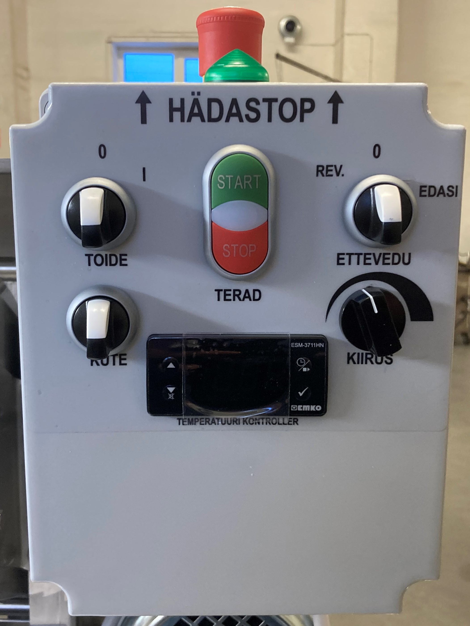
Lahtikaanetusmasina juhtkilp
Lõiketerade sisse ja välja lülitamise lüliti
Nugade soojenduse süsteemi sisse ja välja lülitamise lüliti
Seadme käivitamise ja välja lülitamise lüliti
Nugade soojenduse küttekeha temperatuuri reguleerimise kontroller ESM-3711
Raamide etteveo kiiruse lüliti Min vasakule-Max paremale.
Raamide etteveo lüliti. Edasi ja tagasi funktsioon

4.1 Terade reguleerimine

Reguleerimine võimaldab seadmel muuta kahe lõiketera vahet.
Meeraamid ei pruugi olla identsed ning nendesse võib aja jooksul tekkida erinevaid kumerusi ja muid defekte, milletõttu lõikenugade asetus ei pruugi olla täpne ning lisaks on ka iga raam erinev oma paksuselt seega tuleb vahel muuta lõikenugade asendit.
Nugasid ei ole vajalik reguleeruida iga raamiga eraldi,vaid vajadusel!
Lõikenugade asendi muutmiseks asetseb seadme vasakul küljel hoob, mille abil on võimalik muuta lõikenugade vahet kitsamaks või laiemaks. Liigutades hooba paremale või vasakule.

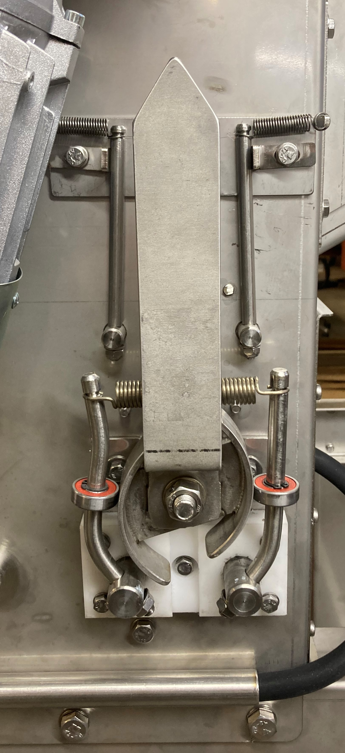
Lõikenugade reguleerimise kang

Liigutades reguleerimise kangi paremale muutub terade vahe laiemaks. Kangi ei ole mõistlik liigutada kiiresti ja järsku. Tuleb tähelepanu pöörate nugade vahe liikumisele vaadates visuaalselt masinasse sisse ja veenduda vahe suurenemises.
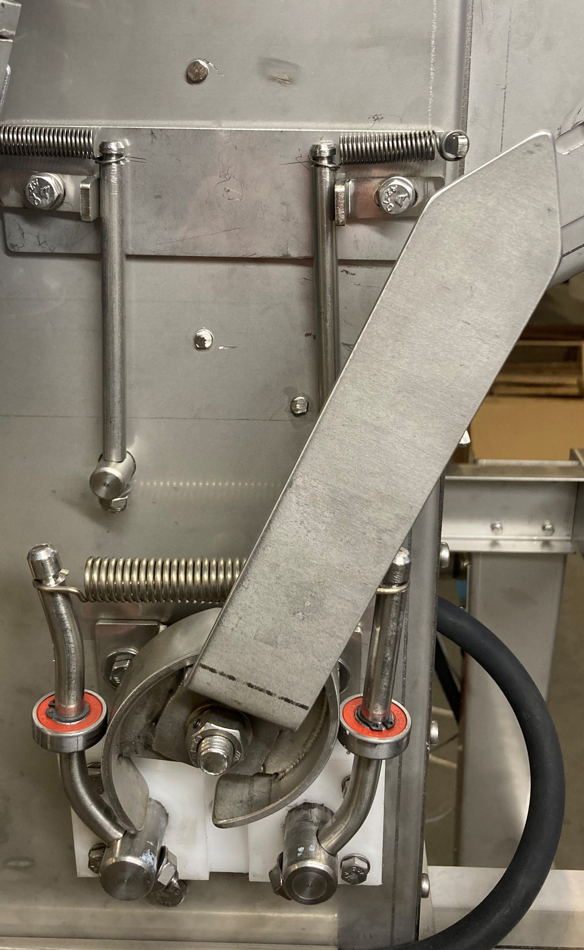
Terad laiemaks suund (paremale)

Kui tekib vajadus muuta lõiketerade vahet kitsamaks. Tuleb liigutada reguleerimise kangi vasakule. Kangi ei ole mõistlik liigutada kiiresti ja järsku. Tuleb tähelepanu pöörate nugade vahe liikumisele vaadates visuaalselt masinasse sisse ja veenduda vahe kitsenemises.
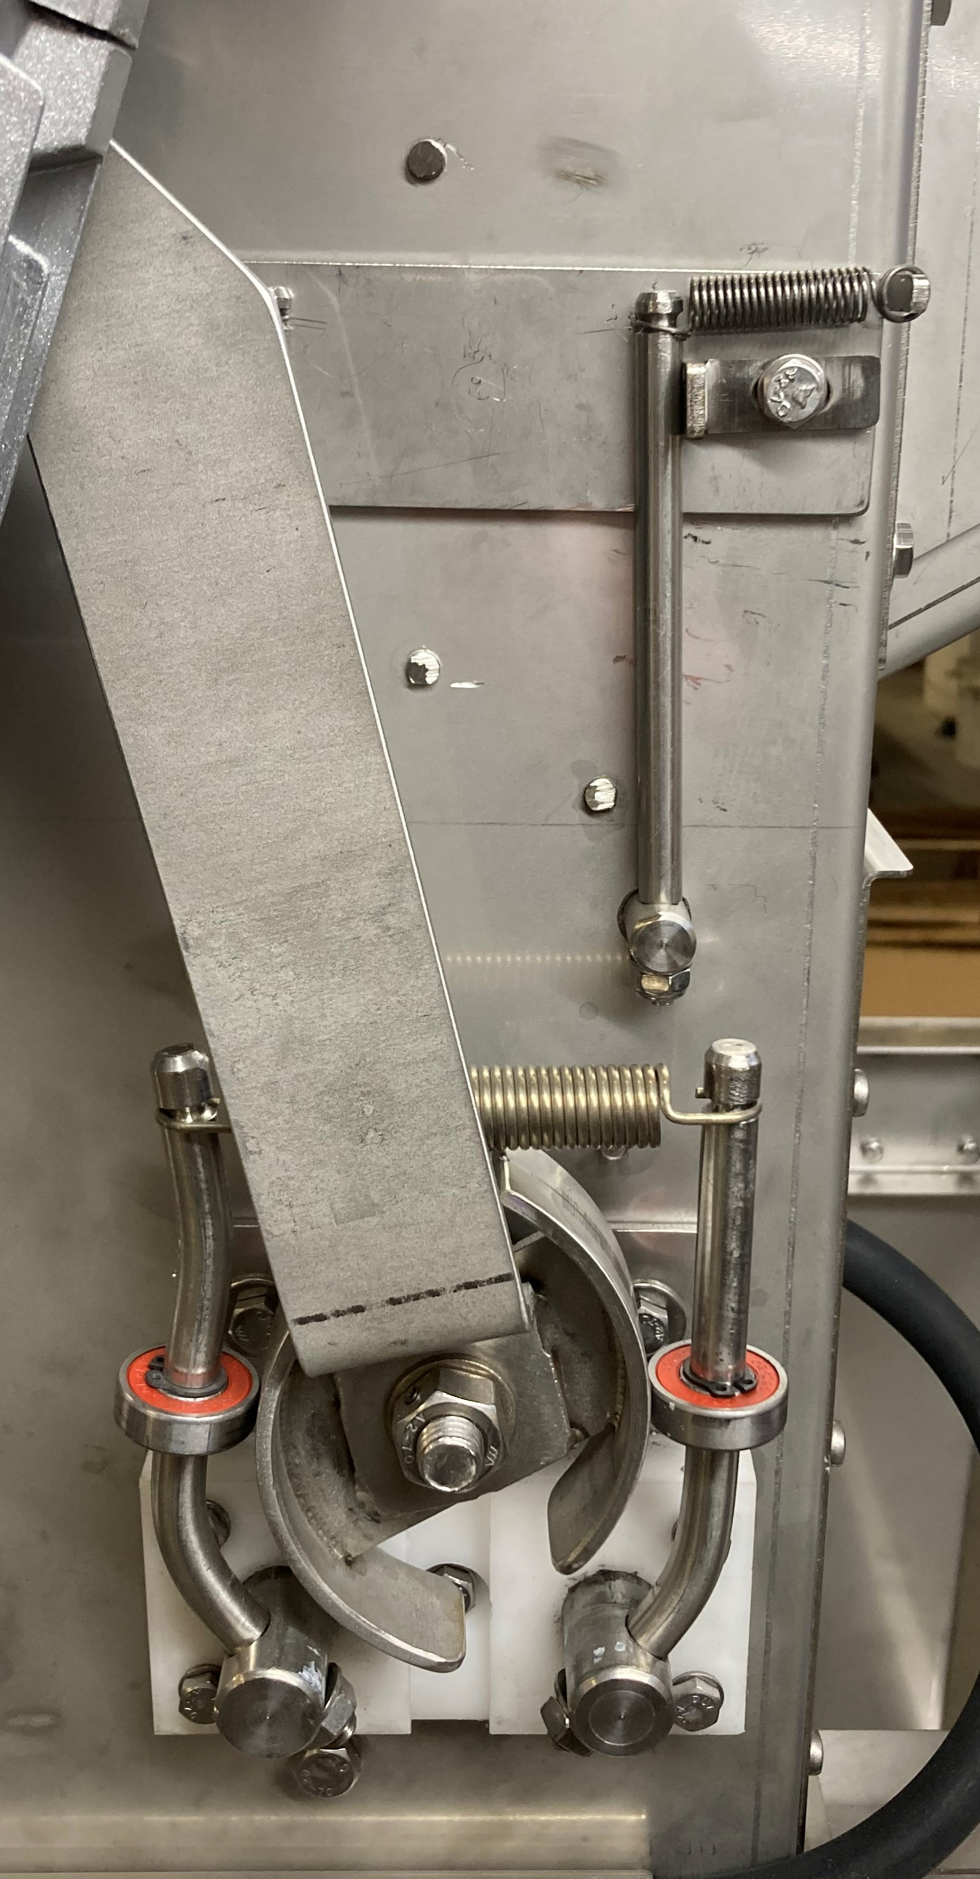
Terad kitsamaks suund (vasakule)

4.2 Nugade soojendusesüsteem
Lahtekaanetus masinale on paigaldatud nugade soojendusesüsteem mis hoiab lõiketerad kuumad.
Selle läbi muutub meeraami lahtikaanetus protsess sujuvamaks ja välistab kärgede lõhkumist.
Soojendussüsteem mahutab 4.5 liitrit vett.
Veetaseme jälgimiseks on paigaldatud süsteemi nivoo tasapinna voolik.
Soojendussüsteem töötab 2kW või 3kW küttekehaga. Temperatuuri mõõdab temperatuuri andur PT100 ja temperatuuri süsteemis saab reguleerida temperatuuri kontrolleriga ESM-3711. Kontrolleri kasutamiseks tutvuge „peatükk 5“
Soojendussüsteemi detailid on omavahel ühendatud kuumakindlate silikoon voolikutega.
Tsirkulatsiooni süsteemis tagab pump millel on võimalik valida 3 kiiruse vahel.
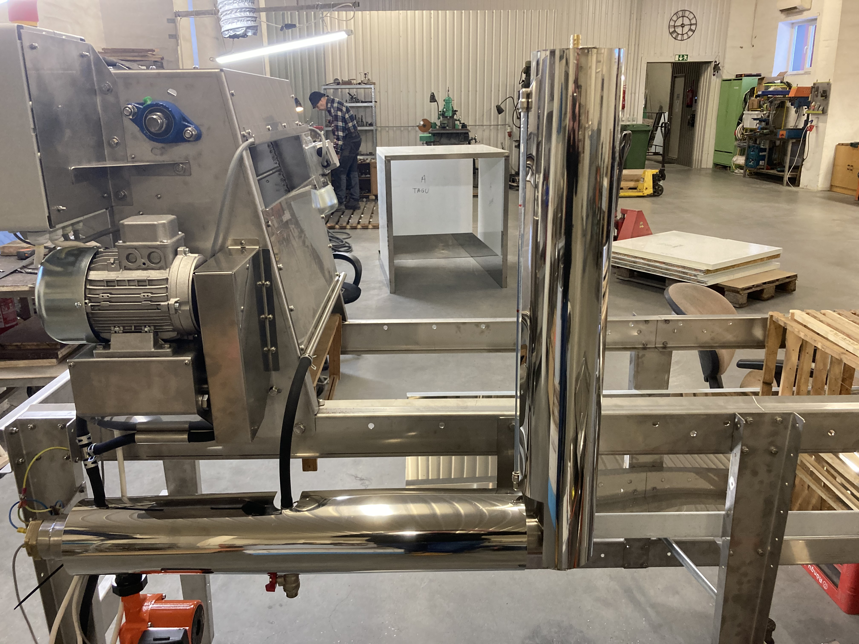
Nugade soojendussüsteem üldvaade

4.2.1 Nugade soojendussüsteemi täitmine veega

Küttekeha ei tohi sisse lülitada enne kui süsteem on täidetud veega!
Vastasel juhul võib küttekeha läbi põleda !

Süsteem mahutab 4.5 liitrit vett.

Süsteemi täitmisel on soovitatud lahti ühendada voolik mis näitab vedeliku nivood süsteemis. Selle tulemusel tuleb üleliigne õhk süsteemist kergemini välja. Kui süsteem on täidetud veega ühendada voolik kindlasti algasendisse tagasi !

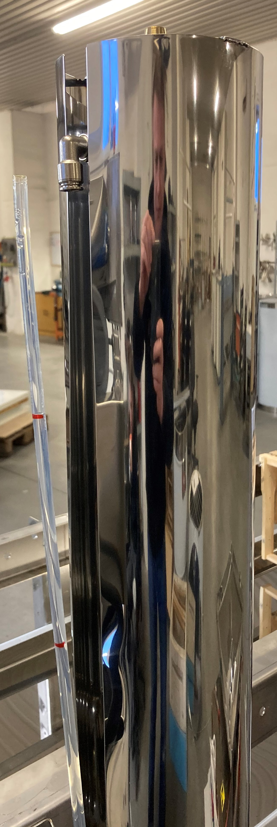
Lahti ühendatud voolik, üleliigse õhu väljutamiseks süsteemist, täitmise ajal.
Õhu väljutamine süsteemist täitmise ajal

Süsteemi saab täita veega kahel viisil:

Esimene võimalus on kasutada lehtrit ja kallata vesi süsteemi, toru tipus olevast vooliku ühendusest. Paigutada lehter voolikukuuse (läbimõõt 14mm) peale ja kallata anumast vesi süsteemi.

Seda ava ei tohi mitte mingil juhul kinni katta ega sulgeda kui süsteem kuumeneb ja töötab !

Ava on mõeldud üleliigse süsteemi rõhu välja laskmiseks kui süsteem on täidetud veega ja üles soojenenud.
Vastasel juhul tekib süsteemi ülerõhk mille tagajärjel võivad tekkida tõsised süsteemi rikked või tekib vigastuste oht kasutajale!

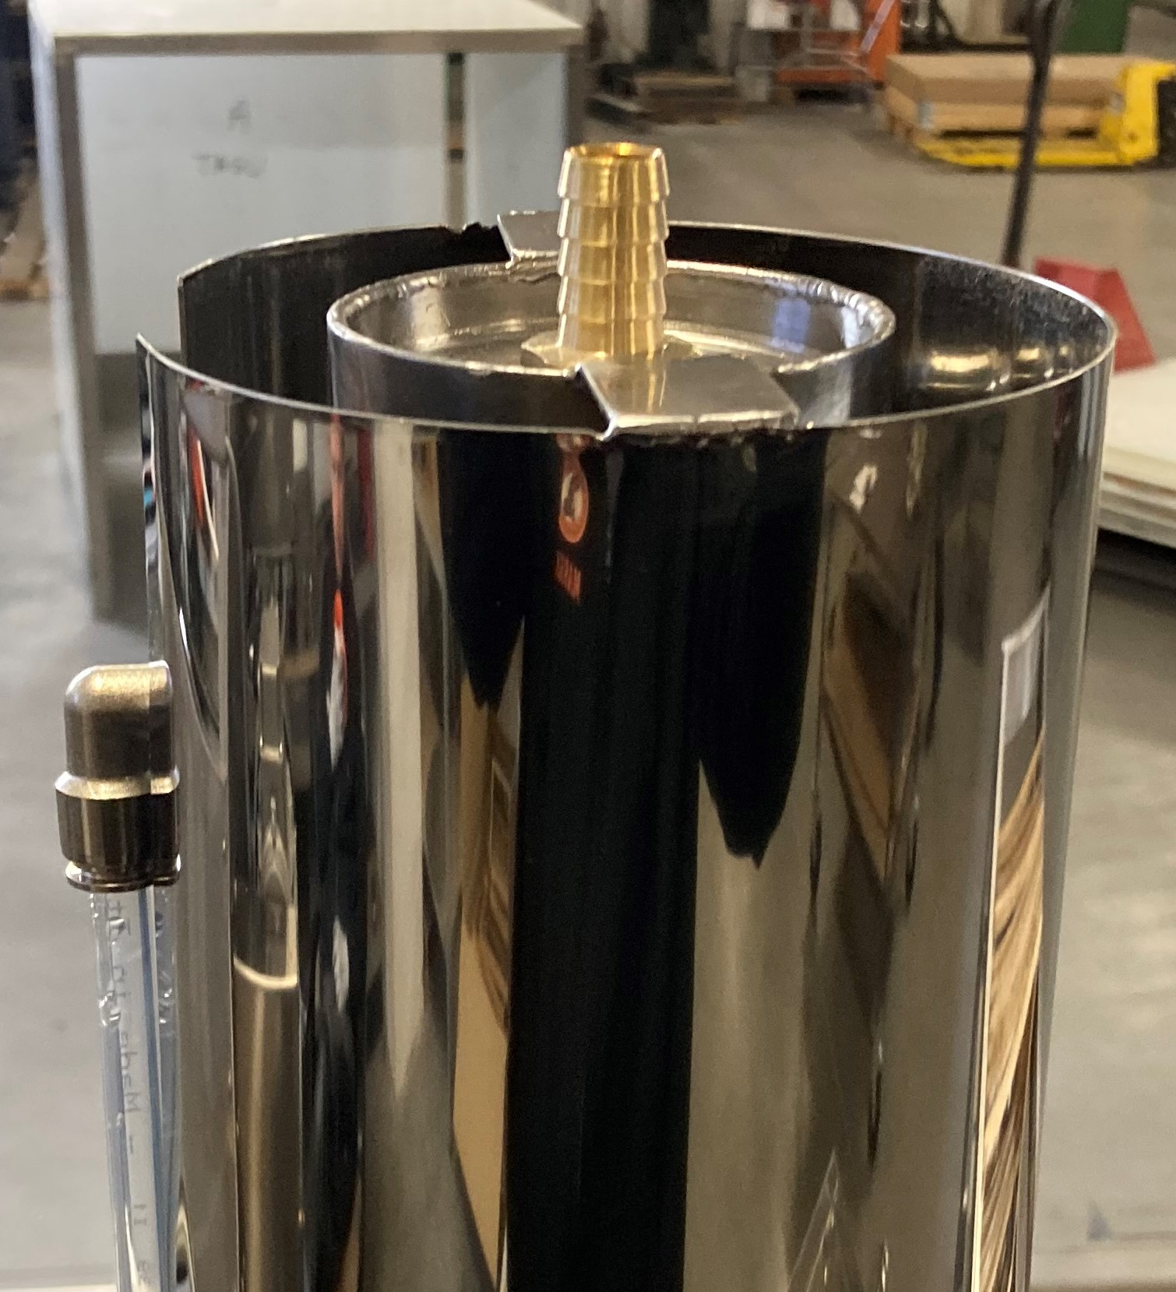
Täitmis ava 1
Süsteemi ülerõhu ava.
Keelatud on sulgeda või katta ava !

Teine võimalus süsteemi täitmiseks on kasutada süsteemi tühjendamise ava mis asub alumise toru küljes. Vaja läheb voolikut mis on võimalik ühendada voolikukuuse peale (läbimõõt 14mm). Vesi on vaja võtta survestatud torustikust.
Läbi selle ava saab samuti tühjendada süsteemi vedelikust!

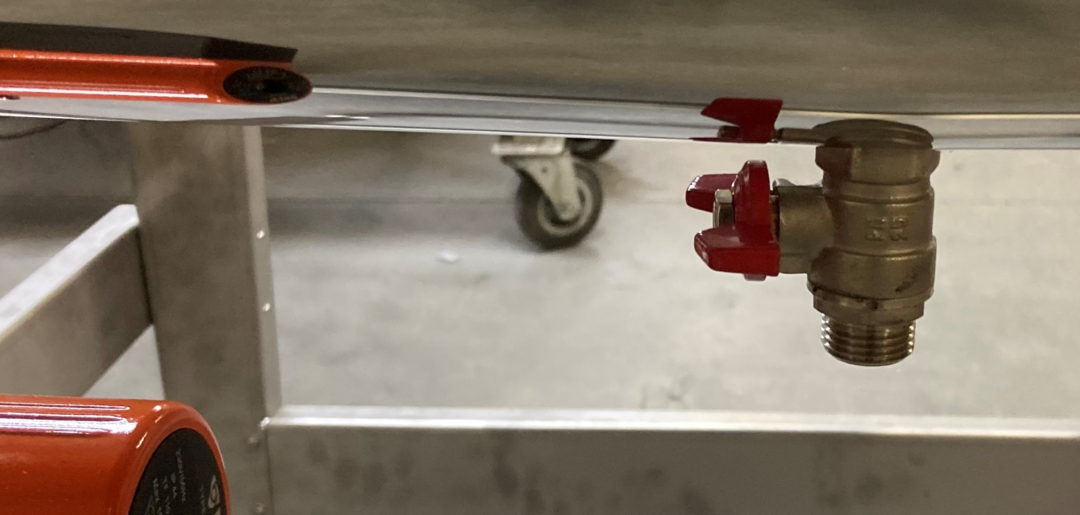
Teine võimalus süsteemi täitmiseks vedelikuga
Ühendada trassist tulev voolik, kraani külge ja avada nugade soojendussüsteemi kraan. Selle järel avada trassist tulev kraan ja täita süsteem veega.

4.2.2 Vedeliku koguse määramine süsteemis

Süsteemile on paigaldatud läbipaistev voolik mis lihtsustab jälgida süsteemi täitumist veega.
Maksimum tase peaks jääma ülemisest liitmik põlvest 10cm alla poole.
Miinimum tase peaks jääma ülemisest liitmik põlvest 20cm alla poole.
Jälgida tuleb, et süsteemis oleva veetase oleks kõrgemal kui lõikenoad.
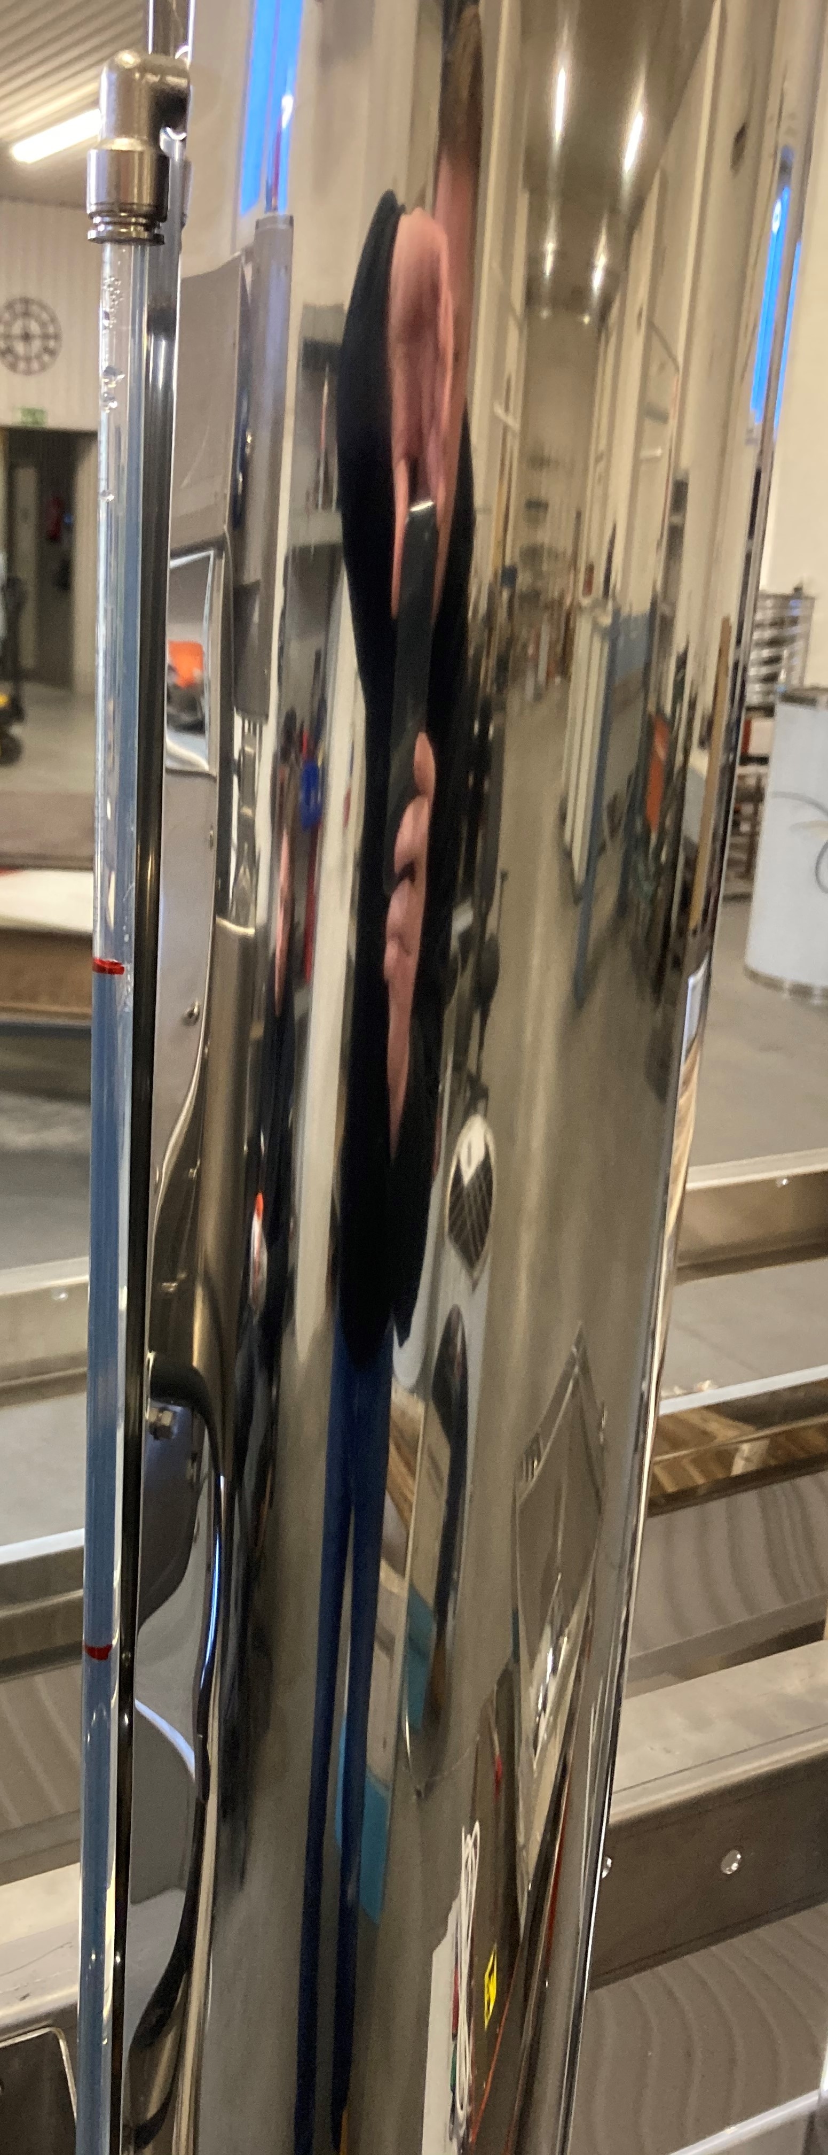
Miinimum vedeliku tase süsteemis
Maksimum vedeliku tase süsteemis
Tuleb arvestada sellega, et vee kuumenedes vesi paisub ja tõuseb maksimum kõrguse märgist kõrgemale.
Mitte mingil juhul ei tohiks täita süsteemi üle etteantud maskimum märgi!
Vastasel juhul ei ole veel kuhugile paisuda ja vesi hakkab välja tulema ülerõhu avast mis on toru tippus.

4.2.3 Tsirkulatsiooni pumba kasutamine

Nugade soojendussüsteemil on kasutatud tsirkulatsiooni pumpa.
Pump tagab süsteemi kiire ja ühtlase soojenemise.
Pumbal on võimalik valida kolme kiiruse vahel. Üldiselt soovitame kasutada kõige kiiremat kiirust “aste 3”

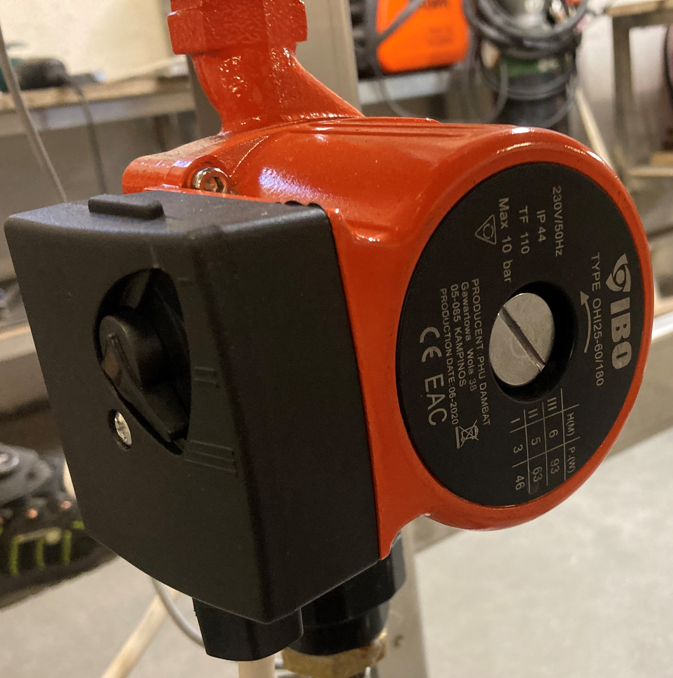
Pumba kiirust saab reguleerida siit. Võimalik seadistada 3 kiiruse vahel.
Pumba kiiruste reguleerimine 3 astet.

Võib juhtuda et süsteemi jääb peale veega täitmist sisse õhku. Pumba otsas on – (minus) peaga kruvi.
Keerates kruvi ettevaatlikult lahti peate kuulama kas õhk tuleb välja.
Kindlasti keerata kruvi tagasi kinni vastasel juhul hakkab sealt kaudu süsteemi tulema lisa õhku.
Eelnevalt peab olema süsteem täielikult ülesse soojenenud, et tekkiks süsteemi rõhk mis surub õhu välja.
Kruvi ei tohi mitte mingil juhul keerata täiesti välja!
Vesi on väga kuum tegutseda ettevaatlikusega !
Peale õhu väljutamist pumba kaudu keerata kruvi kinni tagasi!

Üleliigse õhu väljalaskmise kruvi, tsirkulatsiooni pumbast.

Üleliigse õhu väljutamine pumbast.

4.3 Raamide paigutamine seadmesse

Lahtikaanetusmasinasse sobivad raami tüübid on Langstroth ja Farrer.
Mõõtudega:
- Langstroth - 480x235x35mm
- Farrer - 480x160x35mm
Test tüüpi ja mõõtudes raame ei ole võimalik sisestada sellesse seadmesse.
Raamide sisestamine toimub seadme ees olevate siinide pealt.
Maksimaalselt on võimalik siinidele paigutada 6 raami, mõlemast raami tüübist.
Raamide sisestamisel on soovitav hoida üks raam siinidel mis peale esimese raami lahtikaanetamist liiguks koheselt nugade vahele.
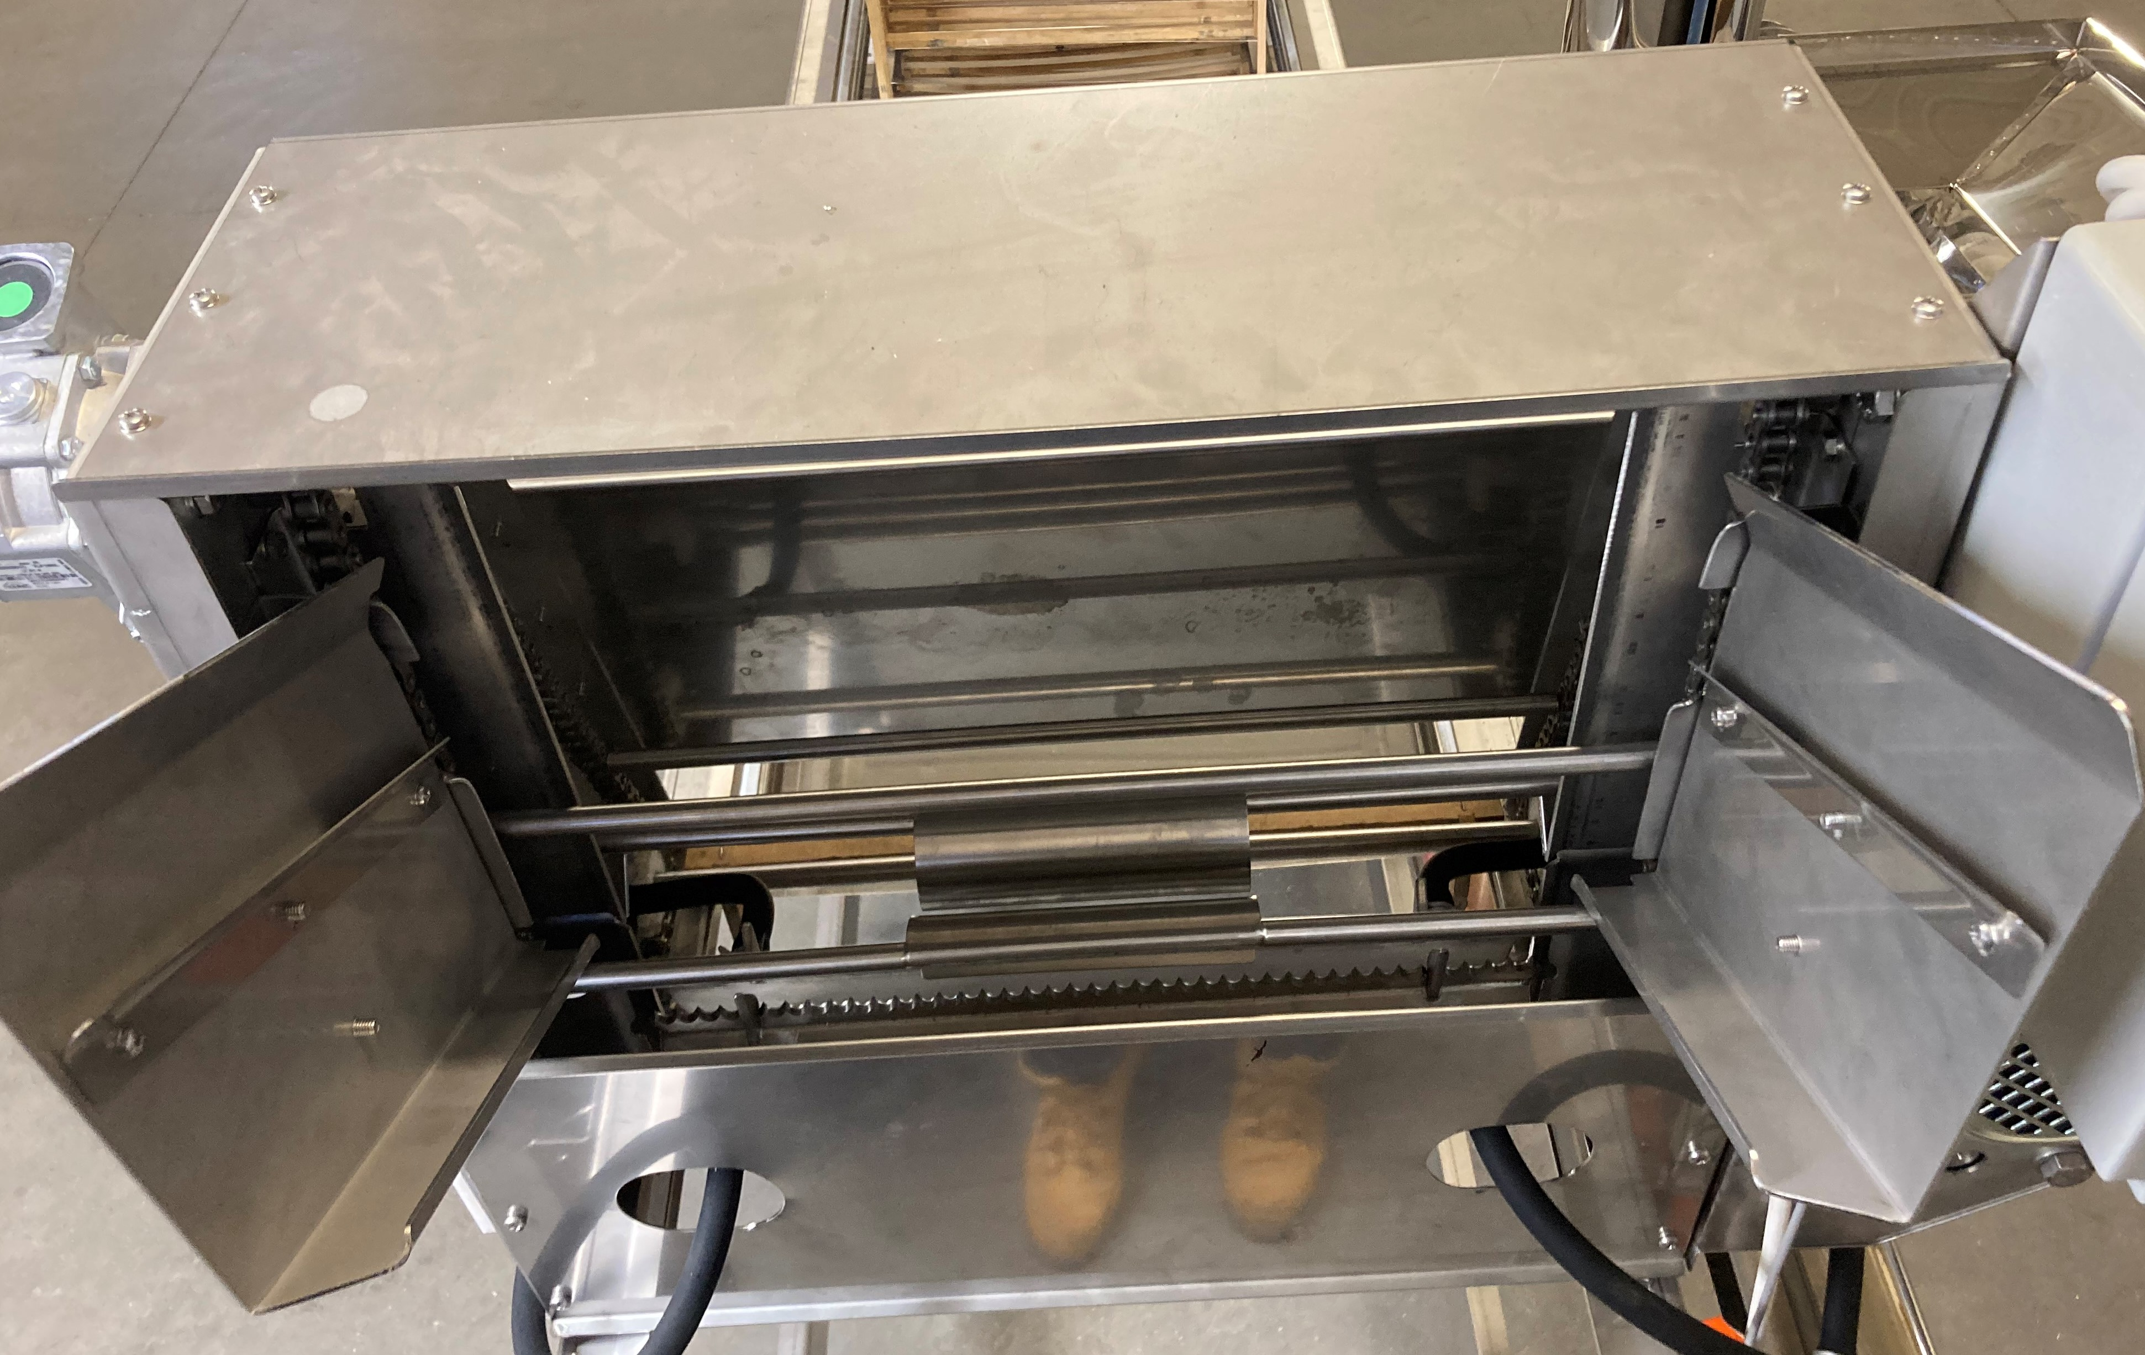
Raame kandvate siinide näide
Farrer raamide paigutus siinil.
Langstroth raamide paigutus siinil.

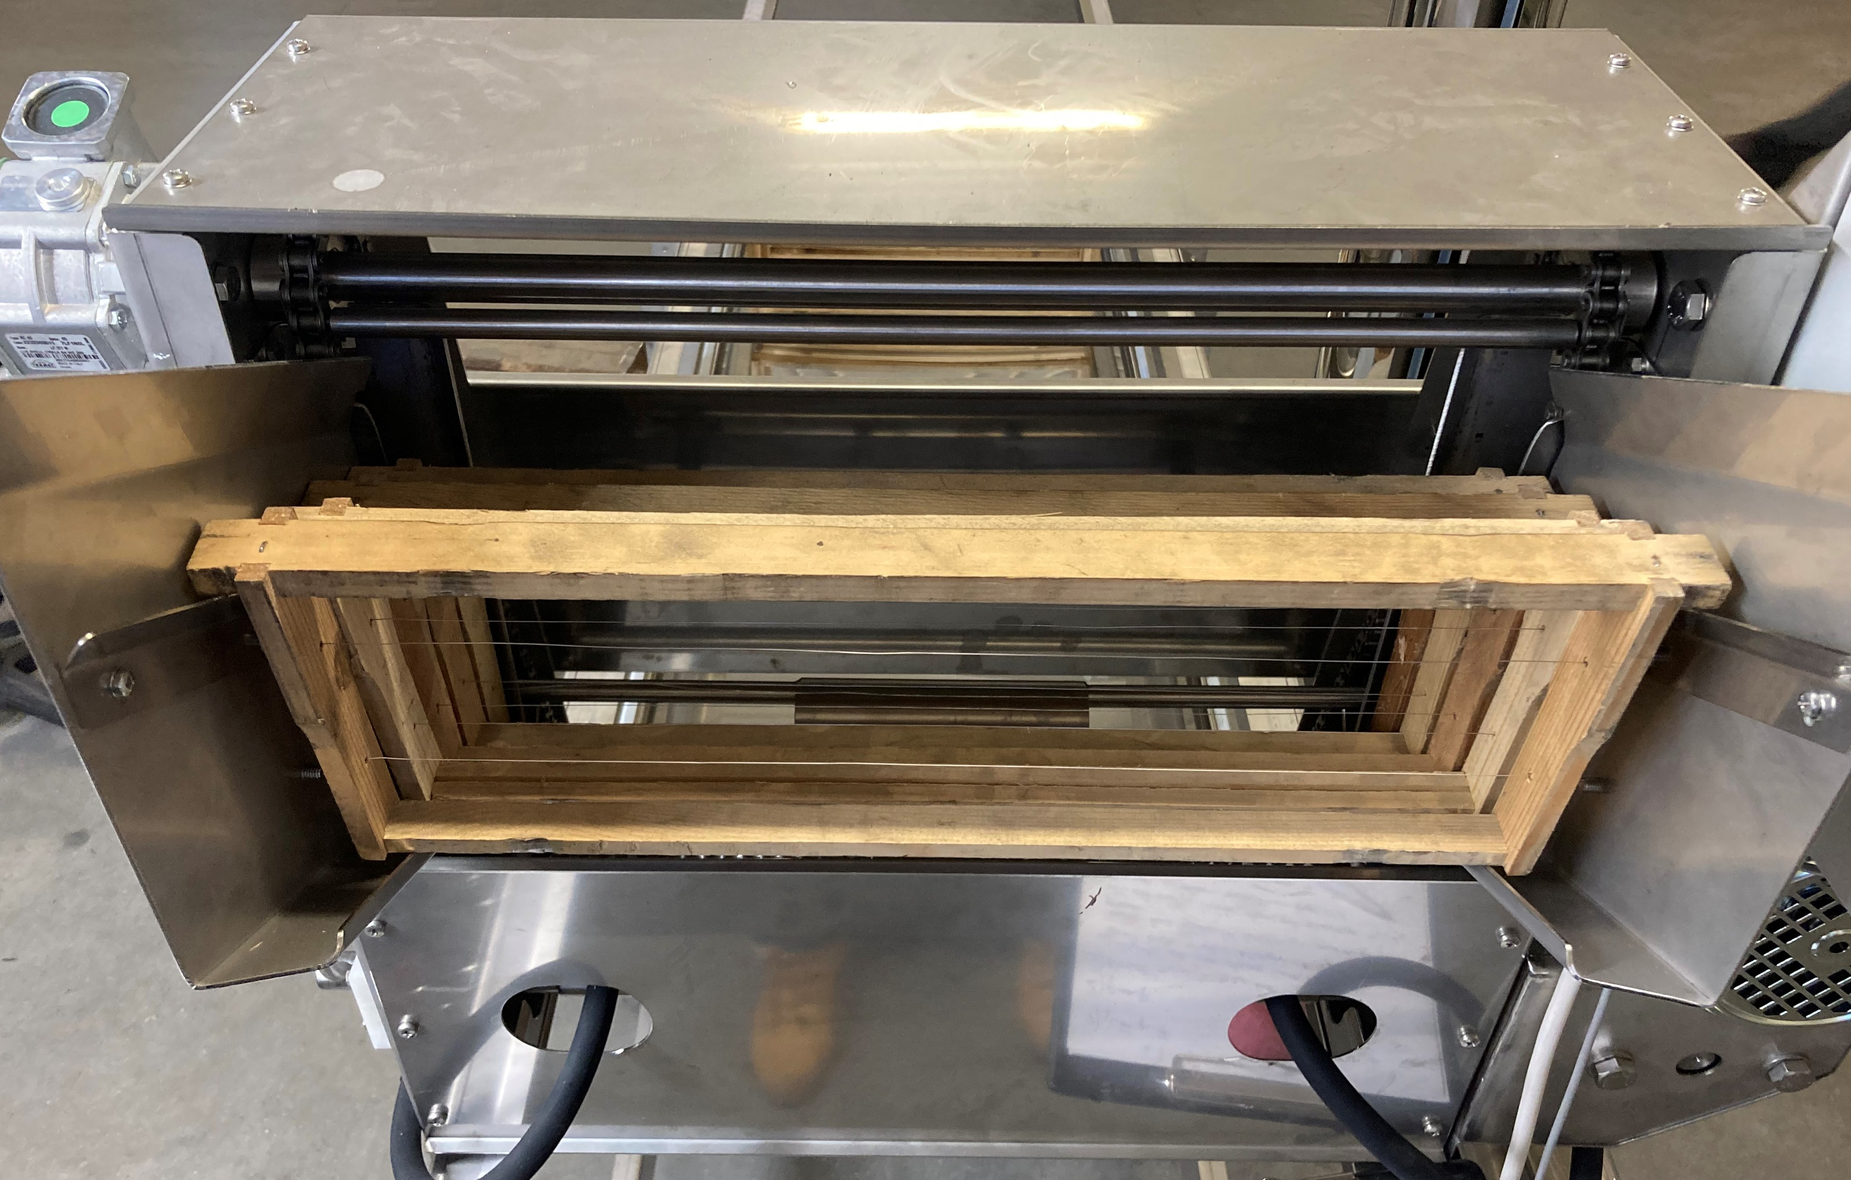
Farrer raamide paigutus siinil

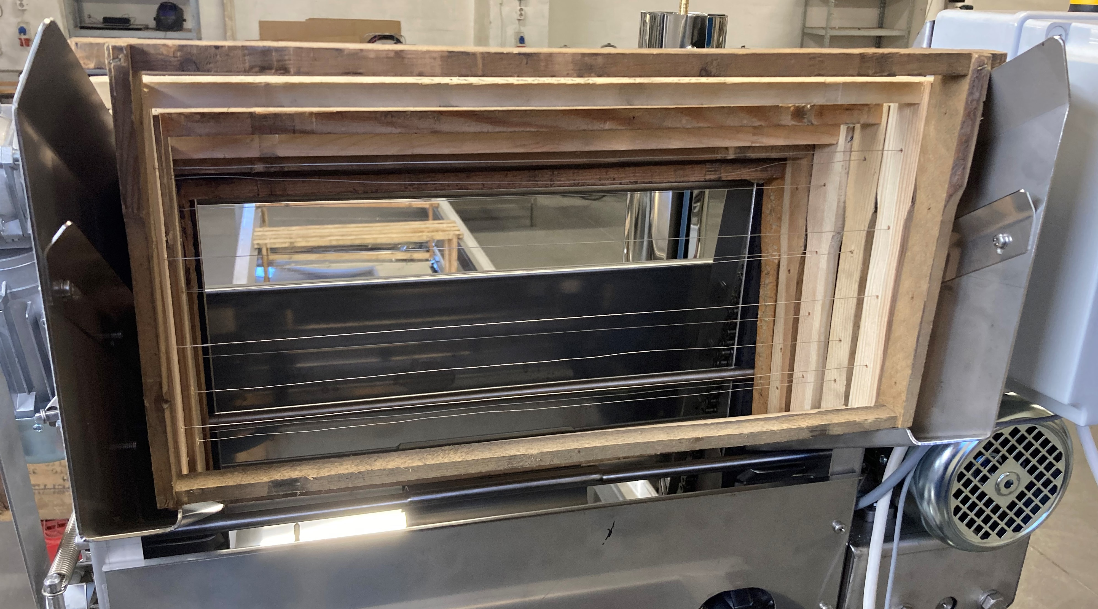
Langstroth raamide paigutis siinil

Raamide liikudes nugade vahele peavad jääma nad sellisesse asendisse.
Etteveo pulk mis asub kettide vahel peab korrekselt puutuma raami ülemist osa, selle tulemusel lükkatakse kaanetatav raam vibreerivate nugade vahelt läbi.
Kui seadmes raame ei ole ja ettevedu töötab, siis raami masinasse sisestamisel jälgida, et raam liiguks seadmesse sellel momendil kui kettide vaheline etteveo pulk oleks keskel ja raam toetuks vastu pulka.
Kui raam läheb hooga seadmesse ilma etteveo pulga takistuseta võib raam minna seadmes risti või valesse asendisse.
Kui on esinenud eelmainitud problem ja raam on liikunud valesse asendisse / risti nugade vahele.
Tuleb kasutada juhtpuldil olevat “ETTEVEDU” lülitit ja keerata seda “REV:” asendisse ning hoida seda manuaalselt selles asendis kuni valesti olev raam on liikunud tagasi algasendisse.
Raami lükkaja. Etteveo pulk kettide vahel
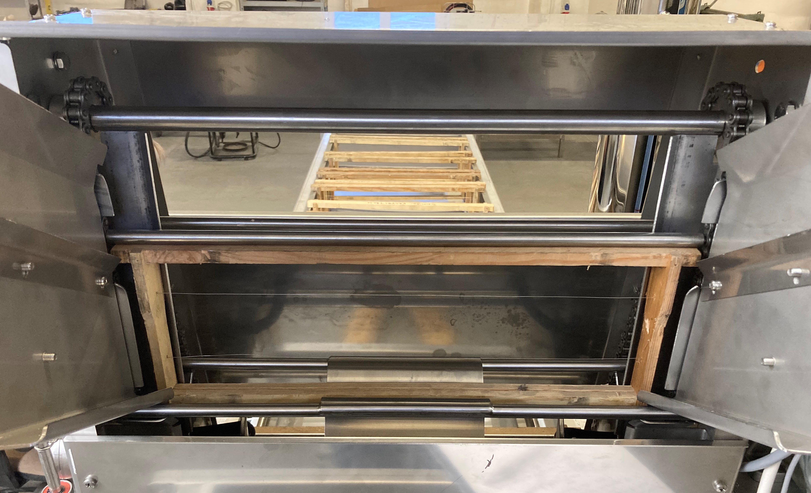
Raame suunavad siinid, lõike terade vahele.
Raami paigutus etteveo süsteemi vahel
Korrektne raami paigutus suunavatel siinidel ja etteveo pulga all ennem vibreerivate nugade vahele liikumist.

5 Temperatuuri kontrolleri ESM-3711 HN kasutusjuhend

Nuppude definitsioonid:
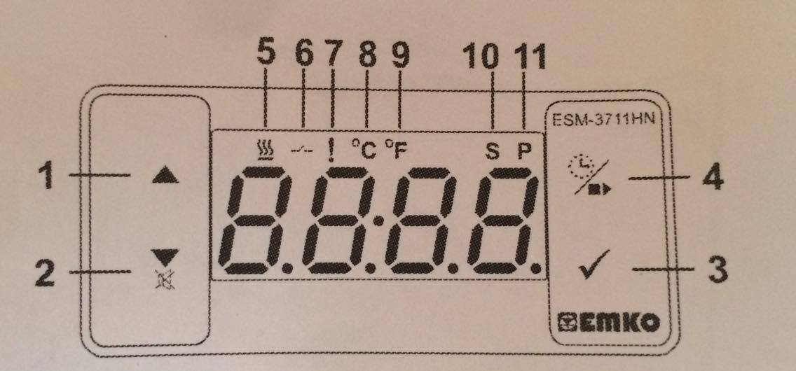
Joonis 2. Illustreeriv foto temperatuuri kontrolleri nuppudest
- 1 Väärtuse suurendamise nupp. Nuppu kasutatakse selleks, et suurendada etteantud väärtust.
- 2 Väärtuse vähendamise nupp. Nuppu kasutatakse selleks, et vähendada etteantud väärtust.
- 3 Väärtuse muutmise nupp. Vajutades sellele nupule, ilmub ekraanile parameetrite muutmise režiim. Olles muutnud parameetreid, siis on vajalik vajutada sellele nupule uuesti, et salvestada paika pandud parameetrid. Programmeerimise režiimi sisenemiseks hoida seda nuppu 5 sekundit all. Tähelepanu! Programmeerimise režiimis on väga suur oht ajada paika pandud seaded sassi ning seetõttu rikkuda temperatuuri kontrolleri korrapärane töötamine. Programmeerimise režiimi kasutada ainult juhul kui olete endale täielikult selgeks teinud antud temperatuuri kontrolleri tööpõhimõte ja oskate seadeid muuta!
- 4 Soojendamise nupp.
LED-ide definitsioonid:
- 5 Soojendamise LED. Annab märku, et soojenemise režiim on sees.
- 6 Väljundi LED.
- 7 Alarmi LED
- 8 Celciuse LED. Annab märku, et seade töötab C režiimis.
- 9 Fahrenheiti LED. Annab märku, et seade töötab F režiimis.
- 10 Muutmise režiim. Annab märku, et seade on parameetrite muutmise režiimis.
- 11 Programmi LED. Vilgub kui seade on programeerimise režiimis.

Kui temperatuuri kontroller ei ole sisselülitatud, siis ei põle ega vilgu ühtegi tulukest:
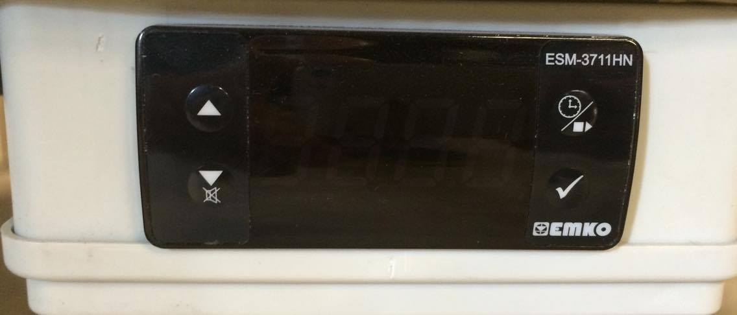
Joonis 3. Temperatuuri kontroller väljalülitatult
Kontrolleri sisse lülitades ilmuvad ekraanile numbrid, mis näitavad hetkel saavutatud temperatuuri:
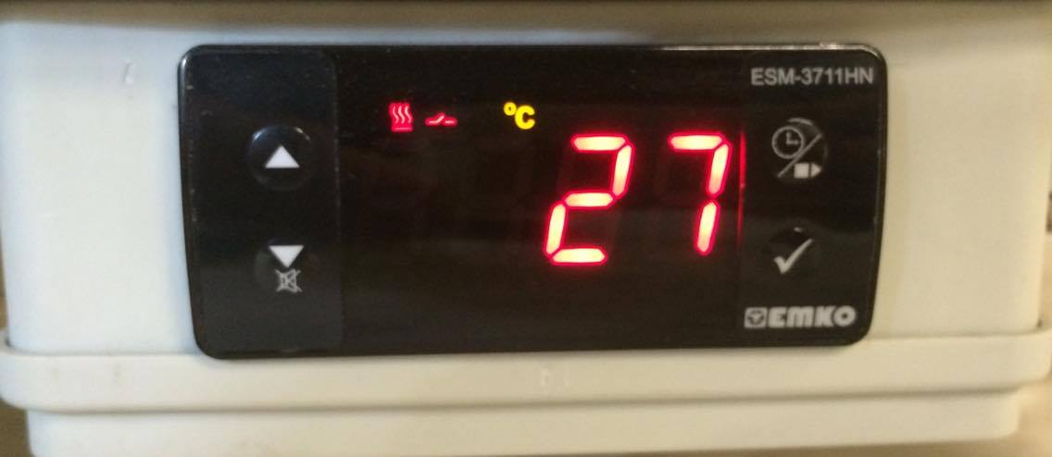
Joonis 4. Temperatuuri kontroller sisselülitatult
Pildilt näeme, et hetke temperatuur on 27 kraadi ning selleks, et sooviksime näha mis on meie sätestatud temperatuur mille kontroller peab saavutama või kui soovime muuta olemasolevaid parameetreid, vajutame all paremal nurgas olevale linnukese märgile. Seejärel ilmub ekraanile paika pandud parameetrid (üldjuhul on tehase sätestes pandud tootja poolt 40C`) ning ekraani üleval ribale C märgi kõrvale ilmub tähis S mis tähistab sõna „Set“ ehk annab märku sellest, et seade on parameetrite muutmise režiimis:

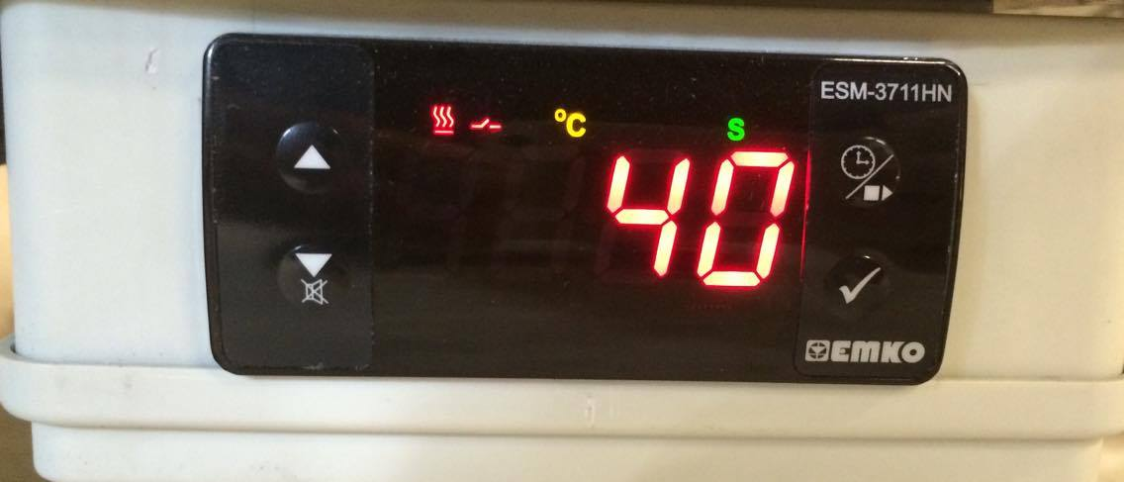
Joonis 5.
Parameetrite muutmise režiim, mida näitab ka üleval ribal asetsev „S“
täht.
Jooniselt saame järeldada, et hetkel sätestatud temperatuuriks/parameetriks on 40C`. Parameetrite suurendamiseks vajutada ülemist noolt (temp. Kontrolleril vasakul üleval nurgas) ning parameetrite vähendamiseks vajutada alumist noolt (vasakul all nurgas). Muudatuste kinnitamiseks vajutada taas linnukese märki.
Kui olete parameetrid paika pannud ning vajutanud uuesti linnukest, siis ilmub ekraanile uuesti hetkel saavutatud temperatuur. Kui soovite olla kindel, kas Teie poolt määratud parameetrid ikkagi jäid paika, siis vajutage uuesti linnukese märki ja ilmub ekraanile taas parameetrite muutmise režiim.

Küsimuste või probleemide korral võtta julgelt ühendust tootjaga – Asteni Mesindus OÜ / +372 525 1236 / info@asten.ee

6. Tehnilised andmed

- Seadme raam roostevabast terasest AISI304
- Kaanetusmasina sisu detailid: kett, hammasrattad, võllid, raamijuhikud, korpus roostevabast terasest AISI304
- Kinnitus vahendid roostevabast terasest
- Kaanetusmasina lõiketerad roostevabast terasest AISI304
- Lõiketerade soojendussüsteemi korpus roostevabast terasest AISI304
- Juhtkilp plastikust IP65 klass
- Toite kaabel 380V
- Pistiku ots 16A
- Toite kaabli pikkus 3m
- Seadme maksimaalne võimsus 3725W või 2725W
- Etteveo mootori võimsus 0.25kW
- Nugade mootori võimsus 0.37kW
- Tigureduktor KC40P
- Sagedusmuundur 0.4kW
- Soojenussüsteemi vedeliku mahutavus 4.5L
- Soojendussüsteemi küttekeha võimsus 3kW või 2kW
- Soojendussüsteemi küttekeha roostevabast terasest AISI316
- Soojendussüsteemi temperatuuri andur PT100
- Soojendussüsteemi temperatuuri kontroller ESM-3711
- Soojendussüsteemi tsirkulatsiooni pump OHI25-40/180
- Soojendussüsteemi tsirkulatsiooni pumbal võimalik valida 3 kiirus astme vahel
- Soojendussüsteemi torustik roostevabast terasest ja kuumakindlast silikoon voolikust
- Kaanetusmasina tootlikus 6 kuni 10 raami minutis.
- Etteveo kiiruse reguleerimise võimalus
- Tigupressi ühildamise võimalus
- Lõiketerade lõike vahe reguleerimise võimalus
- Soojendussüsteemi hüstereesi seadistamise võimalus
- Nõrgumis vanni kaldenurga reguleerimise võimalus kuni 50mm
- Farrer raamide mahutavus laadimis siinidel 6tk
- Langstroth raamide mahutavus laadimis siinidel 6tk
- Nõrgumis vannil mahutavus 56 raami

7 Seadme hooldamine ja pesu

Enne hooldustööde tegemist kindlasti seade eemaldada vooluvõrgust !
Jälgida tuleks tähelepanelikult, et niiskust ja vett ei saatuks elektriliste osade ja mootori peale!
Seadet pesta leige vee ja puuvillase lapiga.
Kui suuremad tööd on lõpetatud ja seade jäätakse kasutuseta tuleb teostada põhjalikum puhastus ja lasta välja vesi nugade soojendus süsteemist. Pikendades seeläbi seadme eluiga.

8 Ohutusabinõud

Enne toote kasutamist tutvuge põhjalikult allpool olevate ohutusabinõudega, et tagada toote õige ja ohutu kasutamine ning vältida toote kahjustumist ning vigastusi teile või teistele isikutele. Seadme eest vastutav isik peab kindlustama, et kõik kasutajad on käesolevast juhendist aru saanud ning järgivad seda.
Et toote kasutajad saaksid juhistega kiiresti tutvuda, hoidke juhised toote läheduses.

- Toodet kasutada ainult selleks ettenähtud kohas. Soovitatavalt siseruumides, stabiilse temperatuuri ja tasapinnaga.
- Lõikenoad töötavad kuuma vedeliku abil mis võivad tekitada tõsiseid tervisekahjustusi, töö tegemisel olla äärmiselt tähelepanelik.
- Lõikenoad on teravad ning on rangelt keelatud sisestada sõrmi või muid kehaosi nugade ja etteveo kettide juurde! Noad ja etteveo ketid võivad tekitada tõsiseid kahjustusi.
- Lahtikaanetusmasinat kasutada ainult Teie seadmele mõeldud raamide lahtikaanetamiseks. Võõrad ning teiste mõõtmetega raamid võivad lõhkuda seadme.
- Rikke või vea korral peatada töö, võtta seade vooluvõrgust välja ning alles seejärel teha kindlaks rikke põhjus.
- Pöörata tähelepanu sellele, et seadme juhtkilp, mootor ning muud elektroonilised detailid ei saaks niiskust ega otsest vett.
- Tõsise toote vea korral võtta ühendust tootjaga.
- Seadet on keelatud kasutada ilma eelnevalt kasutusjuhendiga tutvumata.

8.1 Ohutusmmärgid

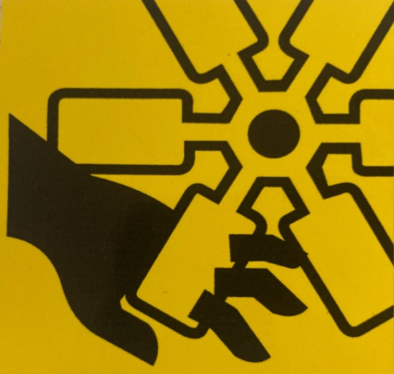
Pöörlevad osad / vahele jäämise oht

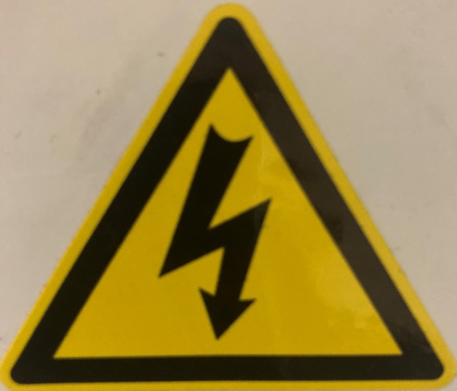
Elektiosad / elektri oht

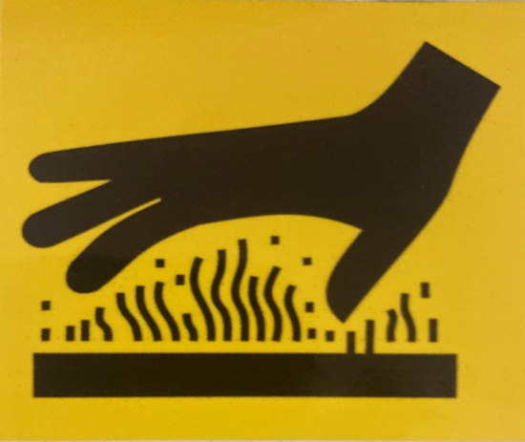
Kuum pind / põletus oht!

Pöörlevad osad / vahelejäämis oht – Märk viitab sellele, et seadmes on kiiresti pöörlevad osad mille puudutamisel võib esineda oht kehaosadele mis võivad jääda liikuvate osade vahele.

Elektrioht / elektriosad – märk viitab juhtpuldile ja mootorile mis sisaldab arvestataval hulgal elektroonikat. Igasugune juhtkilbi/mootori lahti tegemine / monteerimine ajal mil seade on vooluvõrgus on rangelt keelatud!

Juhtkilp ei ole veekindel, seetõttu pöörata rangelt tähelepanu, et juhtkilp ei saaks niiskust ega otsest vett !

Kuum pind / põletus oht – Märk viitab sellele, et seadmes on kuumad pinnad mille puudutamisel võib esineda põletamis oht.

9 Garantiitingimused

9.1 Garantii kehtivus ja aeg
Asten Honey Production & Technology seadmete garantiiaeg on 24
kuud alates toote ostupäevast. Garantiiajal tehtav remont või toote väljavahetamine ei pikenda seadme garantiiaega.

9.2 Garantii tingimused
1. Seade on ostetud kas otse tootjalt või volitatud edasimüüjate vahendusel.
2. Garantiireklamatsioonid on kehtivad kui need on esitatud hiljemalt 14 päeva jooksul peale rikke ilmnemist.

9.3 Garantii sisu
Garantiiaja jooksul toote materjali- ja valmistusvigade esinemisel kõrvaldatakse puudused tasuta – kas defektse osa parandamisega või väljavahetamisel originaalvaruosaga, defektsed osad tagastatakse tootjale Asten Honey Production & Technology.

9.4 Garantii ei kehti ...
1. Kui seadet ei ole kasutatud ainult kasutusjuhendis ettenähtud otstarbel ja tingimustel: kärgede lahtikaanetamiseks vastavas mõõdus raamidele (farrer, langstroth)
2. Kui seadmel on tekkinud transpordikahjustused pärast seadme vastuvõtmist tootjalt või edasimüüjalt lõpptarbija poolt.
3. Kui seadet on parandanud, lahti monteerinud või ümberehitanud selleks mitte-volitatud isikud.
4. Garatii ei korva rikkeid mis on põhjustatud õnnetusjuhtumist, väärkasutusest, valest paigaldusest, vajaliku hoole puudusest, koostisosade kasumisest, asjatundmatust remondist, diversionist, elektrivarustuse häiretest, elektripinge kõikumistest.

